Отчет
муниципального образования
«Рославльский район» Смоленской области
о реализации городской акции
«А у нас во дворе»
в рамках участия в конкурсе городов России
«Город детей – город семей»
(2016г.)

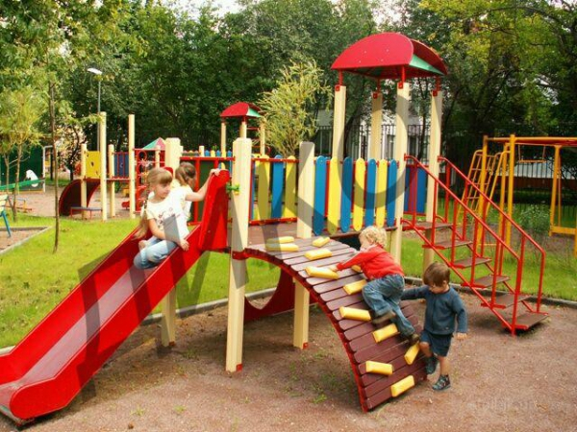
Теоретическая разработка и практическое проведение акции «А у нас во дворе» в Рославльском районе Смоленской области были выполнены коллективом ЦРТДиЮ. В течение 2016 года был проведен целый ряд мероприятий, объединеннных под единым названием «Веселый дворик», и подпрограмма каникулярного образовательного отдыха «Каникулы», направленные на активизацию городского сообщества для создания доброжелательной городской среды.
Отчёт о работе по проекту
организации досуга детей и взрослых по месту жительства
«Весёлый дворик».

Проект «Весёлый дворик» - это специально разработанная система условий, способствующих формированию личности ребенка и его социальной адаптации в обществе. Это обеспечивается через включение личности в активную деятельность.
Новизна данного проекта связана с необходимостью расширения социально-педагогических и информационно-досуговых возможностей работы по месту жительства на основе применения инновационных методик и технологий.
Участниками проекта стали организаторы мероприятий, педагоги, учащиеся творческих объединений и их родители.
Досуговая деятельность в рамках проекта «Весёлый дворик», способствовала развитию культурного и образовательного уровня, социально - психологической зрелости молодого поколения посредством комплексного использования традиционных и инновационных технологий.
Для участников были созданы условия для полноценного активного отдыха, удовлетворения их потребностей и интересов в досуговой сфере, развития творческих способностей. Разработана система досуговых мероприятий по месту жительства, способствующих развитию навыков общения и социально-активного проявления личности.
В течение года проводились мероприятия с участием детей и взрослых по пропаганде здорового образа жизни, направленные на воспитание ценностного отношения ребенка к своему здоровью, профилактики правонарушений, безнадзорности, наркомании, токсикомании и алкоголизма.
Актуальность проекта

Актуальность разрабатываемой проблемы обуславливается тем, что
интенсивное социально-экономическое развитие страны невозможно без роста творческого и нравственного потенциала ее граждан, без развития их активности, инициативы, способностей. Формирование этих и целого ряда других качеств, происходит прежде всего в детские годы через целенаправленную работу учреждений дополнительного образования, досуговых учреждений, средств массовой информации.
Особенно это значимо для нашего общества, в период переориентации ценностей, существенно влияющих на процесс формирования социального опыта у детей и подростков. От того, какие ценности будут сформированы у молодежи сегодня, от того насколько молодые люди будут готовы к новому типу социальных отношений, зависит путь развития нашего общества и в настоящее время, и в будущем.
В настоящее время на первый план выходят задачи развития и
формирования индивидуальности ребенка, создание условий, обеспечивающих развитие творческих способностей детей и подростков, их самореализации, обеспечение полноценного отдыха. Досуг формирует у ребенка ощущение ценности собственной личности. Здесь он может избавиться от привычки действовать по подсказке. Он удовлетворяет свои творческие потребности, развивает интересы, усиливает знания в том темпе и объеме, которые соответствуют его индивидуальным
способностям.
Наилучшее самовыражение можно проявить в свое досуговое время, то
есть в то время, которое используется для сохранения, восстановления и развития физического и духовного здоровья человека, его интеллектуального совершенствования.
К специфическим чертам детского и подросткового периода относится
преобладание у них поисковой, творческо-экспериментальной активности,
склонность к игровой деятельности, захватывающей психику целиком, дающей постоянный приток эмоций, новых ощущений. Дети с трудом приспосабливаются к деятельности однообразной, специализированной, чаще проявляют интерес к игровой деятельности, которая носит достаточно выраженный характер.
Феномен игры порождает огромный, невероятно быстро разрастающийся мир, в который дети и подростки погружаются безоглядно. Сегодня мир игры оказывает серьезное влияние и
обеспечивает подрастающему поколению прерывание повседневности.
Многочисленные наблюдения за практикой подготовки и проведения, детских и подростковых культурно-досуговых мероприятий, свидетельствует о том, что их успех в значительной мере зависит от включения в их структуры игровых блоков, стимулирующих у детей и подростков стремление к состязательности, импровизации и изобретательности.
В структуре свободного времени подростков достаточно
специфическим видом деятельности является игровая деятельность, которая в содержательном плане рассматривается в части эмоционально - нравственной выраженности отношения личности происходящим событиям, в том числе и к самой себе. Игровой вид деятельности, реализуемый в проекте «Весёлый дворик», в содержательном отношении предполагает овладение опытом поведения социально активной личности.
Именно поэтому, роль игровой деятельности в сфере свободного времени и досуга детей чрезвычайно велика, так как она органично входит в общую систему деятельностного воспитания в сфере свободного времени. Она хорошо сочетается с другими видами деятельности, часто компенсируя то, что не обеспечивается ими. Обучение, культурный досуг, спорт, труд, игра, общение взаимно проникают друг в друга и составляют содержательную сторону образа жизни детей и взрослых и их творческое развитие в сфере свободного времени и досуга.
Новизна данного проекта связана с необходимостью расширения
социально-педагогических и информационно-досуговых возможностей
работы по месту жительства на основе применения инновационных методик и технологий.
Проект «Весёлый дворик» - это специально разработанная система условий, способствующих формированию личности ребенка и его социальной адаптации в обществе. Это обеспечивается через включение личности в активную деятельность
Проект включает в себя ряд компонентов, необходимых для полноценного физического, эстетического, познавательного и социального развития детей и подростков.
Вся деятельность проекта осуществлялась по направлениям:
1. культурно-досуговое: праздники двора, семьи, отца, матери и другие;
2. конкурсно-игровые программы: «Алло, мы ищем таланты!»,
« Битва хоров», «Танцы со звёздами» и другие творческие конкурсы, работа творческих мастерских.
3. Спортивно-развлекательное: дворовые спортивно-массовые программы типа: «Чемпионы нашего двора», «Папа, мама, я - спортивная семья» и другие.
4. Эколого-просветительное: проведение трудовых акций «Самый чистый двор», «Домики для птиц», экологических праздников и конкурсно - познавательных программ.
Проект состоит из цикла мероприятий, которые реализовывались в 3 этапа: подготовительный, основной и итоговый.
1 этап – подготовительный (январь)
В это период проведена работа:
-по разработке проекта и составлению плана мероприятий;
- по подготовке технической базы;
- по организации работы педагогического отряда;
- по изготовлению афиш и рекламных листовок, развитию связей и контактов со средствами массовой информации, сотрудничеству с газетами, журналами.
2 этап – основной (февраль-ноябрь)
Организованы и проведены досуговые мероприятия, праздники для детей и взрослых по месту жительства (34 мик-он, д 2):
Январь - «Зимний разгуляй» - подвижные игры на свежем воздухе
т.о «Гармония» педагог Энкина Н.В. (охват 20 чел.)
Февраль – «Масленица приглашает в гости» - фольклорно - игровая
программа т.о «Гармония» педагог Энкина Н.В., Новожилова Г.Н., т.о «Волшебные клавиши» педагог Попова Е.М., т.о «АБВГДейка» педагоги: Скоробогат И.Г., Антонова Т.В. (охват 50 чел.)
Март - «Музыкальная карусель» - музыкальная программа
т.о «АБВГДейка» педагог Скоробогат И.Г., т.о «Гармония» педагог
Энкина Н.В. (охват 20 чел.)
Апрель – «Город мастеров» - конкурсная программа
т.о «Гармония» педагоги: Энкина Н.В., Новожилова Г.Н., т.о «Волшебные клавиши» педагог Попова Е.М., т.о «АБВГДейка» педагоги: Скоробогат И.Г., Антонова Т.В., т.о «Сувенир» педагог Евдокимова М.А. (охват 50 чел.)
Май - «Раскрывая зонтик радости» - выпускной
т.о «Гармония» педагоги: Энкина Н.В., Новожилова Г.Н., т.о «АБВГДейка» педагоги: Скоробогат И.Г., Антонова Т.В. (охват 100 чел.)
Октябрь - «Праздник здоровья» - спортивно - игровая программа
т.о «Гармония» педагоги: Энкина Н.В., Новожилова Г.Н. (охват 30 чел.)
Ноябрь - «Вместе - дружная семья» - концертно - игровая программа
т.о «Гармония» педагоги: Энкина Н.В., Новожилова Г.Н., т.о «Фиеста» педагог Попова Е.М. (охват 30 чел.)
Декабрь - «Что за Новый год без Снегурочки?» - новогодний праздник
(охват 100 чел.)
3 этап – итоговый (декабрь)
Подведены итоги работы проекта. Прослеживается положительная динамика досуговой деятельности по проекту организации досуга детей и взрослых по месту жительства «Весёлый дворик». Позитивные отзывы по результатам проведенных социологических исследований:
- книга отзывов для родителей;
- ряд диагностических методик «Дерево дружбы», «Сад моей мечты», «Семь колпаков от счастья»;
- анкеты детей и родителей.
В рамках проекта приняло участие 400 детей и 50 взрослых, среди них учащиеся творческих объединений, педагоги, родители.
Проведён семинар по подведению итогов работы по проекту «Весёлый дворик» среди методистов ЦРТДиЮ и «круглый стол» среди педагогов-организаторов и руководителей творческих объединений. Учтены их отзывы, советы, пожелания.

Рекомендации:
- считать работу в рамках проекта «Весёлый дворик» удовлетворительной;
- продолжить досуговую деятельность на основе проведённых мероприятий;
- планирование работы по реализации проекта составить на 5 лет;
- расширить диапазон места проведения программ ( детские площадки города, детские сады, приюты, дома престарелых, детские лагеря отдыха и т.д.)
Некоторые материалы из прессы:
Цели проекта:
- реализация потенциальных возможностей в обеспечении нового уровня организации досуга детей и взрослых по месту жительства, способствующего развитию духовно-нравственного, культурного и образовательного уровня, социально - психологической зрелости молодого поколения посредством комплексного использования традиционных и инновационных досуговых технологий.

Задачи проекта:
- - создание условий для полноценного активного отдыха детей и
- взрослых, удовлетворения их потребностей и интересов в досуговой сфере, развитие творческих способностей;
- - создание системы досуговых мероприятий по месту жительства, способствующих развитию навыков общения и социально-активного проявления личности;
- - создание условий для формирования у детей нравственных ценностей, ориентиров на позитивный стиль жизни;
- - способствовать созданию единого воспитательного пространства, единой социальной среды для духовно-нравственного личностного развития;
- - пропаганда здорового образа жизни, воспитание ценностного отношения ребенка к своему здоровью, профилактики правонарушений, безнадзорности, наркомании, токсикомании и алкоголизма;
- привлечение детей и взрослых к участию в праздниках, конкурсных и игровых программах на улице по месту жительства
Гипотеза проекта:
- взаимосвязь комплекса досуговых мероприятий различной направленности с развитием и укреплением института семьи.
Принципы проекта:
- - последовательности и преемственности между учебным процессом и досуговой деятельностью ребенка;
- - гуманистического подхода в воспитании;
- - открытости воспитательной системы, связи деятельности ребенка с общественной практикой;
- - перспективности в досуговой деятельности, ее нацеленности на
- достижение результата, значимого как для самого ребенка, так и для его окружения.
Направления деятельности проекта:Культурно - досуговое
- Конкурсно – игровое
- Духовно-нравственное
- Спортивно-развлекательное
- Эколого-просветительное
Проект реализуется в течение 5 лет:
- 1 этап – подготовительный (2016 год)
- 2 этап – основной (2017-2019 годы)
- 3 этап – итоговый (2020 год)

План
проведения организационно-массовых мероприятий
с детскими оздоровительными лагерями
дневного пребывания
на июнь 2016 г.

Дата проведения | Место проведения | Мероприятие
01.06.2016 г.  11.00. | Бурцева гора | Праздник «День защиты детей Праздник открытия детских оздоровительных лагерей  дневного пребывания.
02-19.06.2016 г. | МБУДО «ЦРТДиЮ» | Конкурс рисунка и плакатов  «Земля наш общий дом»
02 - 19.06.2016 г. | МБУДО «ЦРТДиЮ» | Литературно-художественный конкурс  «Что оно такое наше лето»
23.06.2016 г.  11.00. | Бурцева Гора | Праздник закрытия летних детских оздоровительных лагерей дневного пребывания «Лето ВК».  Каждой школьной площадке подготовить по 2 номера художественной самодеятельности.

Дата проведения | Место проведения | Мероприятие
01.06.2016 г.  11.00. | Бурцева гора | Праздник «День защиты детей Праздник открытия детских оздоровительных лагерей.  (Конкурсно-игровая программа,  конкурс рисунка на асфальте)
02-19.06.2016 г. | МБУДО «ЦРТДиЮ» | Конкурс рисунка и плакатов  «Земля наш общий дом»
02 - 19.06.2016 г. | МБУДО «ЦРТДиЮ» | Литературно-художественный конкур  «Что оно такое наше лето»
02.06.2016 г | МБУДО «ЦРТДиЮ» | Кружковая работа
05.06.2016 г | Ул. Красноармейская, д.13 а | Концертно-игровая программа  «Рады мы всегда друзьям!»
08.06.2016 г | МБУДО «ЦРТДиЮ» | Кружковая работа
09.06.2016 г | Площадка стоматологической поликлиники | Концертно-игровая программа  «Рады мы всегда друзьям!»
10.06.2016 г | МБУДО «ЦРТДиЮ» | Кружковая работа
11.06.2016 г | МБУДО «ЦРТДиЮ» | Кружковая работа
12.06.2016г | 34 микр., д.2, игровая площадка | Флешмоб «Лето звонкое, здравствуй!»
15.06.2015 г | МБУДО «ЦРТДиЮ» | Кружковая работа
16.06.2015 г | ЦРТДиЮ | Кружковая работа
17.06.2015г | 12 микр. д.3 детская площадка | Концертно-игровая программа  «Рады мы всегда друзьям!»
18.06.2015 г | МБУДО «ЦРТДиЮ» | Кружковая работа
19.06.2015 г | 34 микр. д.2 детская площадка | Концертно-игровая программа  «Рады мы всегда друзьям!»
22.06.2015 г | МБУДО «ЦРТДиЮ» | Кружковая работа
23.06.2015 г.  11.00. | Бурцева Гора | Праздник закрытия летних детских оздоровительных лагерей дневного пребывания «Лето ВК».  Каждой школьной площадке подготовить по 2 номера художественной самодеятельности.
24.06.2015 г | МБУДО «ЦРТДиЮ» | Кружковая работа
25.06.2015 г | МБУДО «ЦРТДиЮ» | Кружковая работа
26.06.2015 г | МБУДО «ЦРТДиЮ» | Кружковая работа
29.06.2015 г | МБУДО «ЦРТДиЮ» | Кружковая работа
30.06.2015 г | 34 микр. д.2 площадка МФЦ | Конкурс рисунка на асфальте  «Пусть всегда будет солнце!»
План
проведения организационно-массовых мероприятий
и кружковой работы с профильной сменой
на июнь 2016

Мероприятия, проведенные в рамках акции «А у нас во дворе»
Название мероприятия | Цель | Даты проведения мероприятий | Количество участников
Веселый Новый год | ЦРТДиЮ | 25.12.2015, 28.12.2015 | 120
Радость Рождества | ЦРТДиЮ | 18.01.2016 | 65
Праздник здоровья | ЦРТДиЮ | 14.10.206 | 98
Конкурс рисунка и плакатов  «Земля наш общий дом» | ЦПКиО | 06.06.2016 | 36
Праздник «День защиты детей «. | Бурцева гора | 01.06.2016 | 250
Открытиие новой детской площадки | двор дома №2 в 165 квартале | 22.03.2016 | 15
Неделя семьи | ЦРТДиЮ | осенние каникулы | 20
Вместе весело играть | ЦРТДиЮ/двор в 34 мкр-не, в 12 мкр-не | 15.06.2016,  17.06.2016  10.06.2016 | 35
Неразлучные друзья –взрослые и дети | ЦПКиО | 12.06.2016 | 55
Многообразие мероприятий свидетельствует о возможности удовлетворения широкого круга интересов детей и подростков. Содержание каждого из них обусловливается спецификой деятельности и возможностями приобретения ребенком знаний, умений и навыков, позволяющих ему быть успешным в деятельности и авторитетным среди сверстников и взрослых, способствующих его успешной социализации в обществе.
В сферу организации деятельности в каникулярное время также включены образовательные учреждения и учреждения культуры.
Так, в период весенних каникул проводится муниципальный фестиваль детского самодеятельного творчества «Радуга», в котором принимают участие воспитанники и педагоги школ города и района.
Традиционной формой работы в осенние каникулы стало проведение «Недели семьи».
Во время зимних каникул проводятся Новогодние мероприятия и календарные праздники. Одна из главнейших задач каникулярного периода - оздоровление детей. Спортивные состязания, походы в бассейн, подвижные игры способствуют сохранению и укреплению физического здоровья детей. ФОТООТЧЕТ ПО МЕРОПРИЯТИЯМ

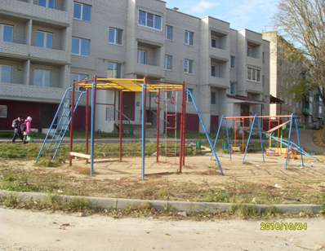

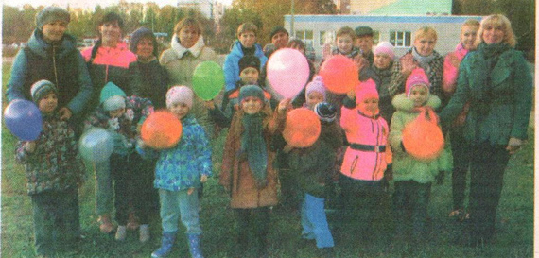
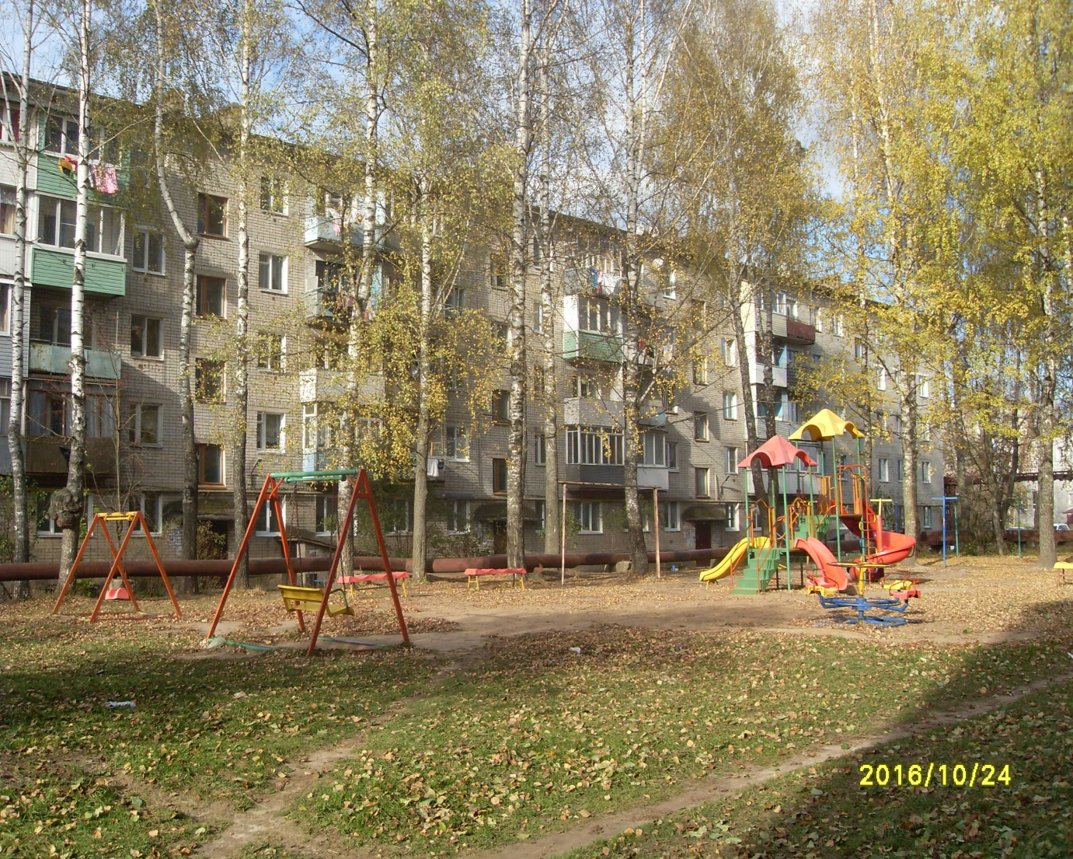
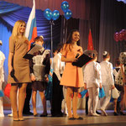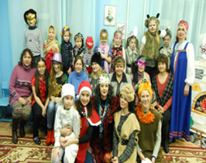

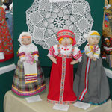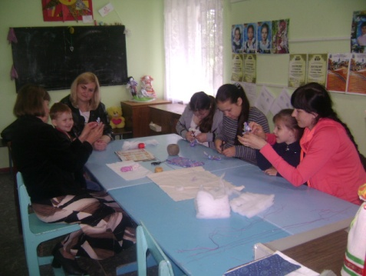
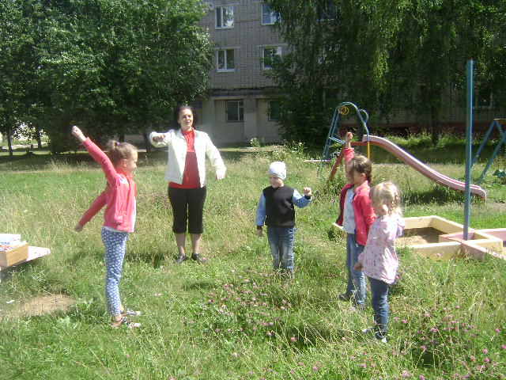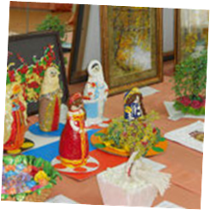
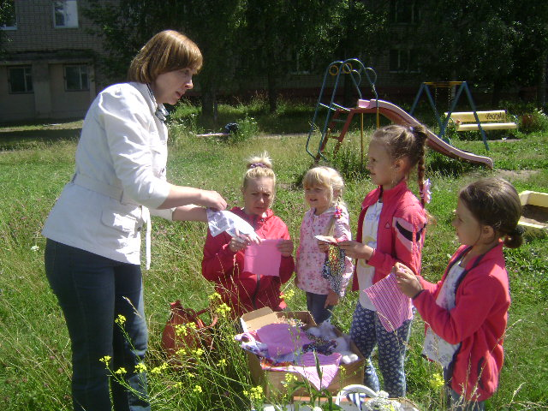
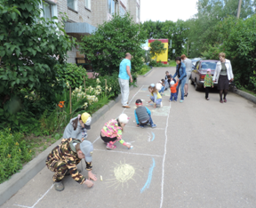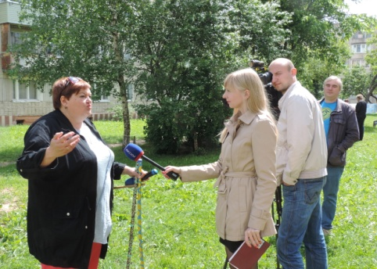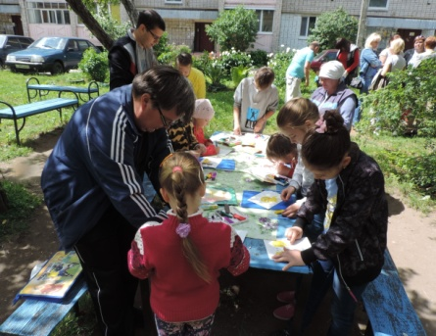

Положительным примером для детско-юношеской части населения служит благотворительная деятельность местных депутатов, которые реализовали инициативу по открытию детской площадки во дворе дома №2 в 165 квартале.

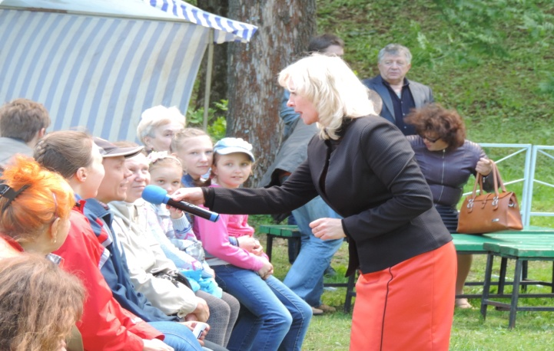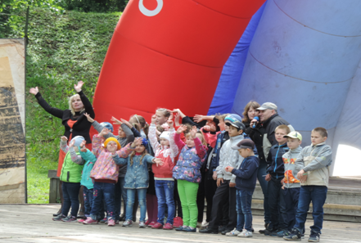
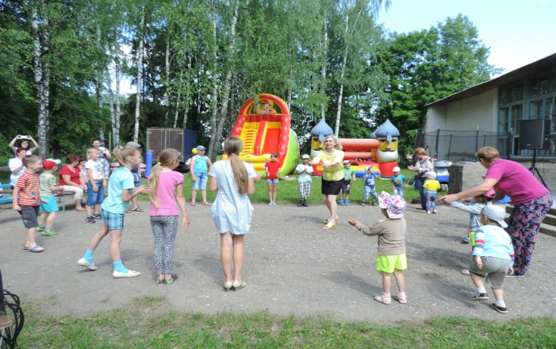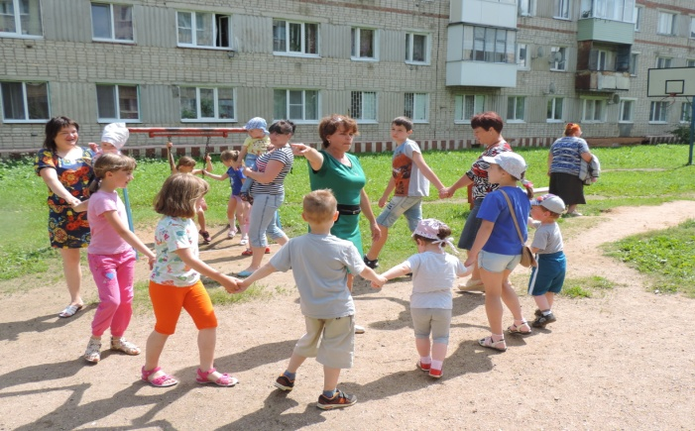

ОСВЕЩЕНИЕ ПРОВЕДЕННЫХ МЕРОПРИЯТИЙ В ПРЕССЕ

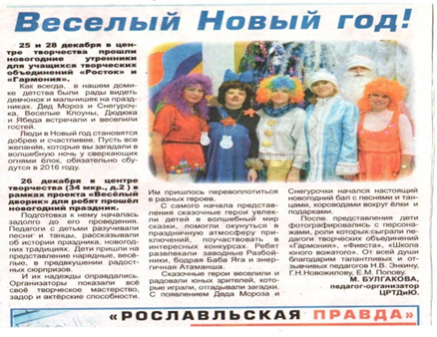
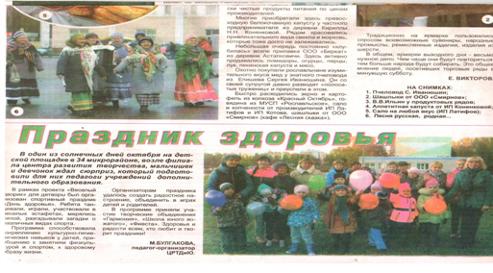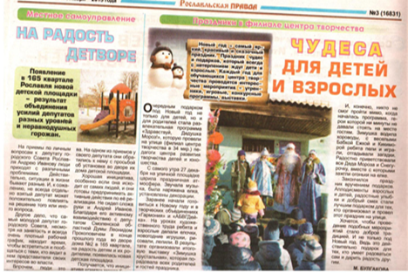

Ежегодно в Центре проводятся диагностические исследования с целью выявить степень удовлетворенности школьников города, учащихся ЦРТДиЮ посещением организационно-массовых. Задачи данной диагностики:
- определить состояние комфортности школьников при посещении организационно-массовых мероприятий Центра творчества;
- выявить мотивацию посещения;
- наметить решение по повышению уровня комфортности.
В ходе обработки анкет получились следующие результаты:

Диаграмма
«Удовлетворенность школьников города посещением
организационно-массовых мероприятий МБУДО «ЦРТДиЮ»
в период каникулярного отдыха 2015 г

По результатам анкетирования, школьники города и учащиеся Центра творчества в основном удовлетворены мероприятиями, которые проводит Центр творчества.
Учреждение имеет положительный опыт организации каникулярного времени детей и подростков. В Центре накоплен достаточный опыт по организации и проведению оздоровительной, образовательной, культурно-досуговой деятельности. Работа в этом направлении ведется круглогодично, обеспечивая единый воспитательно-образовательный процесс.

Итоги проведения летней оздоровительной работы в образовательных учреждениях муниципального образования «Рославльский район» Смоленской области»

Работа по организации отдыха детей в период школьных каникул проводится в соответствии с муниципальной программой «Развитие муниципальной системы образования муниципального образования «Рославльский район» Смоленской области» на 2014-2017 годы, утвержденной постановлением Администрации муниципального образования «Рославльский район» Смоленской области от 31.12.2013 № 3176 (подпрограмма «Организация отдыха и оздоровления детей и подростков»).
Для организации данной работы определены следующие направления деятельности:
1. Отдых и оздоровление детей в лагерях с дневным пребыванием детей при муниципальных бюджетных общеобразовательных учреждениях.
2. Отдых детей в лагерях дневного пребывания с организацией досуговой деятельности при муниципальных бюджетных общеобразовательных учреждениях.
3. Отдых детей в лагерях дневного пребывания с организацией досуговой деятельности при муниципальных бюджетных образовательных учреждениях дополнительного образования детей.
4. Оздоровление детей в санаториях, санаториях- профилакториях, санаторно - оздоровительных лагерях круглогодичного действия.
5. Оздоровление детей в загородных детских оздоровительных лагерях, расположенных на территории Российской Федерации, в каникулярное время.
6. Организация трудоустройства учащихся на период каникул.
7.Организация малозатратных форм отдыха и оздоровления (походы, экскурсии, выездные мероприятия).
Подготовительная работа к отдыху, оздоровлению и занятости детей в каникулярное время 2016 года была проделана в полном объеме. Подготовлены все необходимые нормативные правовые акты, регламентирующие механизм организации отдыха и оздоровления.
Информация об организации отдыха и оздоровления учащихся размещена в СМИ: на сайте Рославльского комитета образования и опубликована в газете «Рославльская правда».
До начала работы все лагеря в соответствии с распоряжением Администрации муниципального образования «Рославльский район» Смоленской области от 08.04.2015 № 167 – р/адм «О проверке готовности лагерей с дневным пребыванием детей при муниципальных учреждениях образования муниципального образования «Рославльский район» Смоленской области к проведению летнего отдыха и оздоровления детей в 2016 году» комиссионно приняты.
Отмеченные в ходе приемки недостатки, своевременно устранены и всем 28 учреждениям выдано санэпидемзаключение.
Проведено исследование воды, санитарно – гигиеническое обучение, учеба начальников лагерей.
Продолжительность работы лагерей в смену в период летних каникул – 21 день.
В результате было открыто 28 лагерей с дневным пребыванием детей, созданных при муниципальных бюджетных общеобразовательных учреждениях и 24 лагеря с организацией досуговой деятельности, созданных при муниципальных бюджетных образовательных учреждениях и муниципальных бюджетных учреждениях дополнительного образования.
1. Отдых и оздоровление детей в лагерях с дневным пребыванием детей при муниципальных бюджетных общеобразовательных учреждениях (продолжительность работы лагеря 21 день).
В муниципальном образовании «Рославльский район» Смоленской области работало 28 лагерей с дневным пребыванием. Отдыхом было охвачено 871 учащийся, из них 5 учащихся за счет средств родителей. В их число вошли следующие категории учащихся: дети из многодетных семей, дети – инвалиды, дети, находящиеся под опекой, дети из малообеспеченных семей, дети, родители которых инвалиды, учащиеся-победители муниципального и регионального этапов олимпиад, учащиеся, окончившие учебный год на «отлично».
Время пребывания в лагере детей составляет 6 часов.
В данных лагерях организовано 2-х разовое питание (основание Постановление Администрации Смоленской области от 02.03.2016 года № 108): 95 рублей 35 копеек для детей в возрасте от 7 до 10 лет включительно и в размере 110 рублей 36 копеек для детей в возрасте от 11 до 17 лет включительно.
2. Отдых детей в лагерях дневного пребывания с организацией досуговой деятельности при муниципальных бюджетных общеобразовательных учреждениях (продолжительность работы лагеря 21 день).
В муниципальном образовании «Рославльский район» Смоленской области работало 24 лагеря дневного пребывания с организацией досуговой деятельности при муниципальных бюджетных общеобразовательных учреждениях. Отдыхом было охвачено 782 учащихся.
Время пребывания в лагере детей составляет 4 часа.
В данных лагерях организовано одноразовое питание (основание Постановление Администрации муниципального образования «Рославльский район» Смоленской области 10.05.2016 года № 902): 50 рублей 35 копеек для детей в возрасте от 7 до 17 лет включительно. Из них 10 рублей составляет плата родителей (законных представителей) и 40 рублей – средства бюджета муниципального образования «Рославлський район» Смоленской области..
В рамках деятельности данных лагерей функционировали профильные отряды следующей направленности:
работа с одаренными детьми – средние школы № 1, 4, 5 («Экономическая школа», «Эврика», «Веселые ребята»),
спортивно – оздоровительное – средние школы № 1,5,7,9,10 («Спортивные ребята», Олимпийцы», «Союз спортивных ребят», «Охотники за удачей»),
экологическое – средние школы № 5,7,9,10, МБОУ «Кирилловская средняя школа», МБОУ Екимовичская средняя школа», МБОУ «Липовская средняя школа» («Родничок», «Зеленый патруль», Юные географы», «Юный натуралист», «Исследователи», «Зеленый парус»),
трудовое - МБОУ «Перенская средняя школа» («Пчелки») – в рамках работы лагеря труда и отдыха «Сельское подворье»,
патриотическое – средние школы № 3,6, МБОУ «Екимовичская средняя школа», МБОУ «Крапивенская основная школа» («Истоки», «Поиск», «Следопыт»), творческое – средние школы № 2,5,9,10 («Страна самоделкиных», «Театр – экспромт», «Сувениры», «Авторы», «Чудеса вокруг).
В 2016 году на базе МБОУ «Средняя школа № 10» была апробирована работа профильного отряда «Вдохновение» для детей с ограниченными возможностями здоровья.
3. В муниципальном образовании «Рославльский район» Смоленской области работало 3 лагеря дневного пребывания с организацией досуговой деятельности при муниципальных бюджетных учреждениях дополнительного образования с продолжительностью - 21 день, без организации питания. Время пребывания в лагере детей составляет 2 часа.
В рамках работы данных лагерей организована работа по реализации проекта «Двор как социальный объект», что позволило охватить отдыхом неорганизованные группы детей на придворовых территориях. Всего в данных лагерях охвачено отдыхом - 122 учащихся и 300 человек неохваченных организованным отдыхом
Итого отдыхом охвачено –1775 человек, что составляет 30 % от общего числа детей в возрасте от 7 до 17 лет включительно.

 | Количество отдохнувших детей и подростков
 | всего | В том числе
 |  | Детей из семей, находящихся в трудной жизненной ситуации | Детей-сирот и детей, оставшихся без попечения родителей | Детей-инвалидов | Детей воинов-интернационалистов | Детей из многодетных семей
За летний период 2016 года | 1775 | 642 | 69 | 4 | 2 | 53

4. Муниципальными бюджетными учреждениями образования проводится работа по организации отдыха и досуговой деятельности детей, состоящих на учете.
Результат данной работы представлен в таблице:

Количество несовершеннолетних состоящих на профилактическом учете |  | Несовершеннолетние, состоящие на профилактическом учете в МО, охваченные организованными формами досуга, отдыха и оздоровления в 2016 году
в органах внутренних дел | комиссиях по делам несовершеннолетних и защите их прав | в лагерях дневного пребывания | в загородных оздоровительных лагерях (санаториях) | в спортивных соревнованиях и походах | в организациях дополнительного образования (образования, культуры, спорта, частные) | в секциях и кружках на базе общеобразовательных организаций
39 | - | 17 | 4 | 3 | 4 | 4

Трудоустроены на летний период – 7 человек.
5. Оздоровление детей в загородных детских оздоровительных лагерях, расположенных на территории Российской Федерации, в каникулярное время.
Возмещение части затрат родителям (законным представителям), связанных с приобретением путевок, производится уполномоченным органом в муниципальном образовании Смоленской области (Рославльский комитет образования) в следующих размерах:
-90 % от средней стоимости путевки - 12454 рублей (срок пребывания 21 календарный день) в загородные детские оздоровительные лагеря, расположенные на территории Смоленской области, родителям (законным представителям), работающим в бюджетных организациях, финансируемых за счет средств бюджетов всех уровней либо являющихся: неработающими пенсионерами, неработающими инвалидами, безработными гражданами, состоящими на учете в службе занятости населения;
-50% от средней стоимости путевки – 12454 рублей (срок пребывания 21 календарный день) в загородные детские оздоровительные лагеря, расположенные на территории Смоленской области, родителям (законным представителям), работающим в организациях иных форм собственности.
За истекший период 2016 года за компенсацией обратилось 9 человек, которым возвращено 50% от средней стоимости путевки.
6. Организация трудоустройства учащихся на период каникул.
Для подростков, в возрасте от 14 до 18 лет, в период каникул 2016 года созданы временные рабочие места. Трудоустроено – 190 человек.
6.Организация малозатратных форм отдыха и оздоровления (походы, экскурсии, выездные мероприятия).
В период летних каникул организована работа кружков. В которых задействовано – 180 человек. Это дети, находящиеся в трудной жизненной ситуации – 60, стоящие на учете в ПДН – 7, оставшиеся без попечения родителей – 20, многодетные - 18, малообеспеченные – 43, дети из неблагополучных семей – 32.
Было организовано и проведено:
-8 однодневных походов, в которых приняли участие 137 человек, затраты родителей составили – 510 рублей;
-15 выездных экскурсий, в которых приняли участие 400 человек, затраты родителей составили – 70000 рублей.
7. Финансирование.
1. На организацию отдыха детей в лагерях из областного бюджета выделено 1670710,00 рублей, из бюджета МО «Рославльский район» Смоленской области – 1487875,00 рублей. ИТОГО: 3158585,00 рублей.
Израсходовано:
- на приобретение технологического оборудования израсходовано из средств местного бюджета 454902 рубля 61 копейка,
- на питание израсходовано из областных средств 1670710,00 рублей, средств местного бюджета – 1032972 рубля 39 копеек, внебюджетные средства (средства родителей) 202887 рублей 40 копеек.
2. На возмещение части затрат родителям (законным представителям), связанных с приобретением путевок выделено областных средств 52680 рублей 42 коп. Денежные средства израсходованы в полном объеме.
Из местного бюджета израсходовано 3392 рубля 28 копеек.
